*Inserire qui un'eventuale didascalia o descrizione della/e foto.*

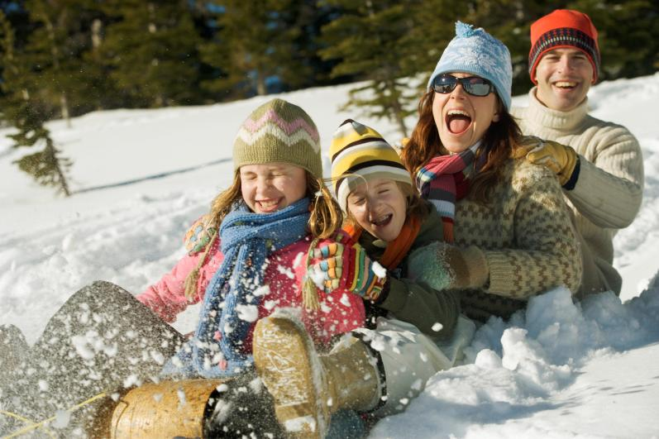

|  |  |  |  |  |  |  |
| --- | --- | --- | --- | --- | --- | --- |
| Gennaio 2008 | | | | | | |
| lunedì | martedì | mercoledì | giovedì | venerdì | sabato | domenica |
|  | 1 | 2 | 3 | 4 | 5 | 6 |
|  | Capodanno |  |  |  |  | Epifania |
| 7 | 8 | 9 | 10 | 11 | 12 | 13 |
|  |  |  |  |  |  |  |
| 14 | 15 | 16 | 17 | 18 | 19 | 20 |
|  |  |  |  |  |  |  |
| 21 | 22 | 23 | 24 | 25 | 26 | 27 |
|  |  |  |  |  |  |  |
| 28 | 29 | 30 | 31 |  |  |  |
|  |  |  |  |  |  |  |
|  |  |  |  |  |  |  |
|  |  |  |  |  |  |  |

*Inserire qui un'eventuale didascalia o descrizione della/e foto.*



|  |  |  |  |  |  |  |
| --- | --- | --- | --- | --- | --- | --- |
| Febbraio 2008 | | | | | | |
| lunedì | martedì | mercoledì | giovedì | venerdì | sabato | domenica |
|  |  |  |  | 1 | 2 | 3 |
|  |  |  |  |  |  |  |
| 4 | 5 | 6 | 7 | 8 | 9 | 10 |
|  |  |  |  |  |  |  |
| 11 | 12 | 13 | 14 | 15 | 16 | 17 |
|  |  |  |  |  |  |  |
| 18 | 19 | 20 | 21 | 22 | 23 | 24 |
|  |  |  |  |  |  |  |
| 25 | 26 | 27 | 28 | 29 |  |  |
|  |  |  |  |  |  |  |
|  |  |  |  |  |  |  |
|  |  |  |  |  |  |  |

*Inserire qui un'eventuale didascalia o descrizione della/e foto.*

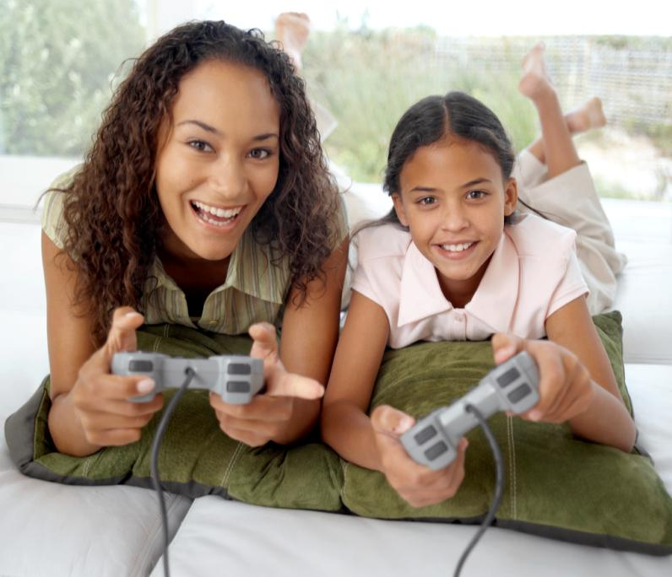

|  |  |  |  |  |  |  |
| --- | --- | --- | --- | --- | --- | --- |
| Marzo 2008 | | | | | | |
| lunedì | martedì | mercoledì | giovedì | venerdì | sabato | domenica |
|  |  |  |  |  | 1 | 2 |
|  |  |  |  |  |  |  |
| 3 | 4 | 5 | 6 | 7 | 8 | 9 |
|  |  |  |  |  |  |  |
| 10 | 11 | 12 | 13 | 14 | 15 | 16 |
|  |  |  |  |  |  |  |
| 17 | 18 | 19 | 20 | 21 | 22 | 23 |
|  |  |  |  |  |  | Pasqua |
| 24 | 25 | 26 | 27 | 28 | 29 | 30 |
| Lunedì dell'Angelo |  |  |  |  |  |  |
| 31 |  |  |  |  |  |  |
|  |  |  |  |  |  |  |

*Inserire qui un'eventuale didascalia o descrizione della/e foto.*

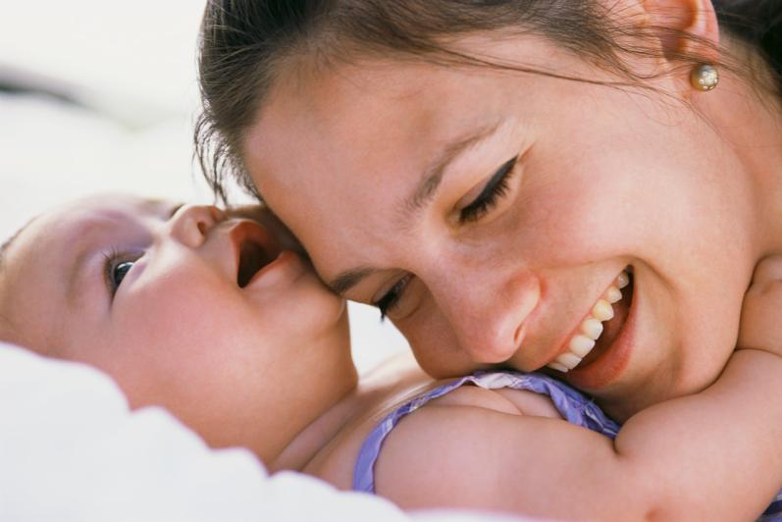

|  |  |  |  |  |  |  |
| --- | --- | --- | --- | --- | --- | --- |
| Aprile 2008 | | | | | | |
| lunedì | martedì | mercoledì | giovedì | venerdì | sabato | domenica |
|  | 1 | 2 | 3 | 4 | 5 | 6 |
|  |  |  |  |  |  |  |
| 7 | 8 | 9 | 10 | 11 | 12 | 13 |
|  |  |  |  |  |  |  |
| 14 | 15 | 16 | 17 | 18 | 19 | 20 |
|  |  |  |  |  |  |  |
| 21 | 22 | 23 | 24 | 25 | 26 | 27 |
|  |  |  |  | Festa della Liberazione |  |  |
| 28 | 29 | 30 |  |  |  |  |
|  |  |  |  |  |  |  |
|  |  |  |  |  |  |  |
|  |  |  |  |  |  |  |

*Inserire qui un'eventuale didascalia o descrizione della/e foto.*

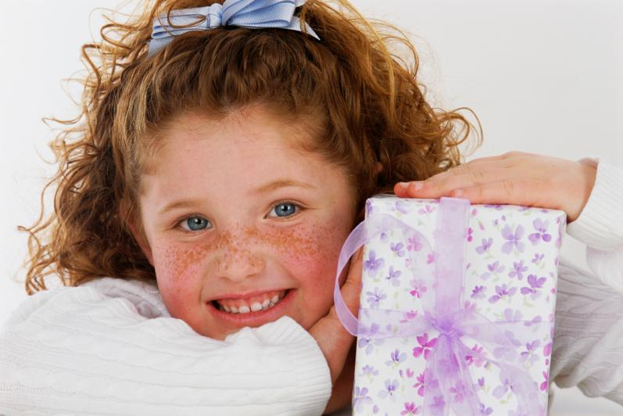

|  |  |  |  |  |  |  |
| --- | --- | --- | --- | --- | --- | --- |
| Maggio 2008 | | | | | | |
| lunedì | martedì | mercoledì | giovedì | venerdì | sabato | domenica |
|  |  |  | 1 | 2 | 3 | 4 |
|  |  |  | Festa dei lavoratori |  |  |  |
| 5 | 6 | 7 | 8 | 9 | 10 | 11 |
|  |  |  |  |  |  |  |
| 12 | 13 | 14 | 15 | 16 | 17 | 18 |
|  |  |  |  |  |  |  |
| 19 | 20 | 21 | 22 | 23 | 24 | 25 |
|  |  |  |  |  |  |  |
| 26 | 27 | 28 | 29 | 30 | 31 |  |
|  |  |  |  |  |  |  |
|  |  |  |  |  |  |  |
|  |  |  |  |  |  |  |

*Inserire qui un'eventuale didascalia o descrizione della/e foto.*

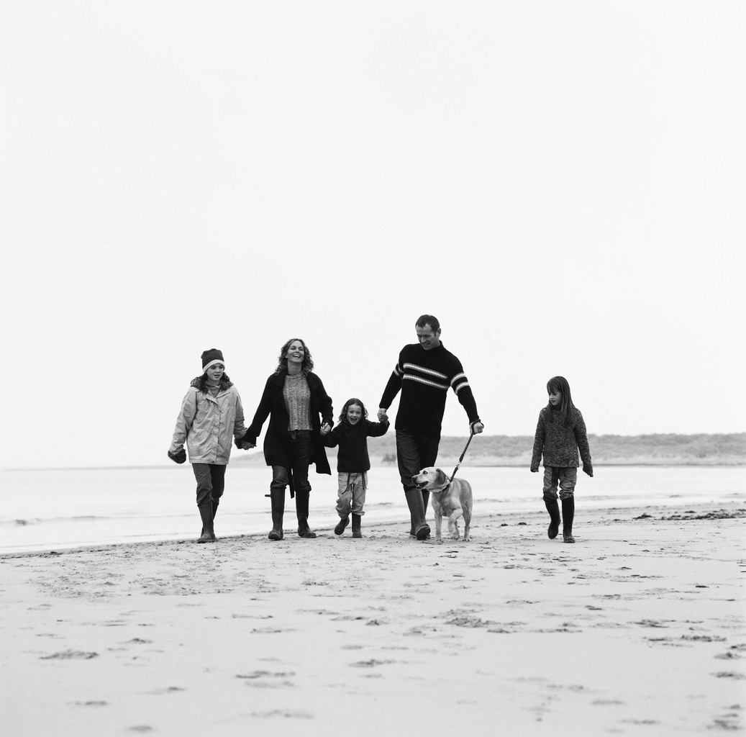

|  |  |  |  |  |  |  |
| --- | --- | --- | --- | --- | --- | --- |
| Giugno 2008 | | | | | | |
| lunedì | martedì | mercoledì | giovedì | venerdì | sabato | domenica |
|  |  |  |  |  |  | 1 |
|  |  |  |  |  |  |  |
| 2 | 3 | 4 | 5 | 6 | 7 | 8 |
| Festa della Repubblica |  |  |  |  |  |  |
| 9 | 10 | 11 | 12 | 13 | 14 | 15 |
|  |  |  |  |  |  |  |
| 16 | 17 | 18 | 19 | 20 | 21 | 22 |
|  |  |  |  |  |  |  |
| 23 | 24 | 25 | 26 | 27 | 28 | 29 |
|  |  |  |  |  |  |  |
| 30 |  |  |  |  |  |  |
|  |  |  |  |  |  |  |

*Inserire qui un'eventuale didascalia o descrizione della/e foto.*

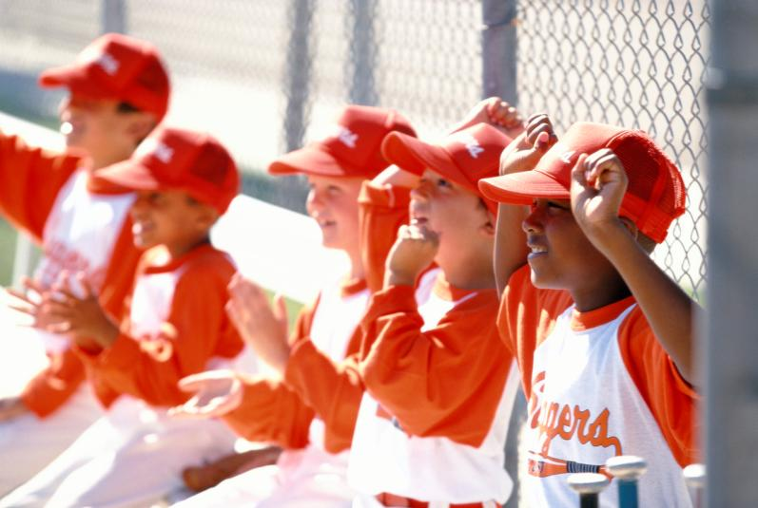

|  |  |  |  |  |  |  |
| --- | --- | --- | --- | --- | --- | --- |
| Luglio 2008 | | | | | | |
| lunedì | martedì | mercoledì | giovedì | venerdì | sabato | domenica |
|  | 1 | 2 | 3 | 4 | 5 | 6 |
|  |  |  |  |  |  |  |
| 7 | 8 | 9 | 10 | 11 | 12 | 13 |
|  |  |  |  |  |  |  |
| 14 | 15 | 16 | 17 | 18 | 19 | 20 |
|  |  |  |  |  |  |  |
| 21 | 22 | 23 | 24 | 25 | 26 | 27 |
|  |  |  |  |  |  |  |
| 28 | 29 | 30 | 31 |  |  |  |
|  |  |  |  |  |  |  |
|  |  |  |  |  |  |  |
|  |  |  |  |  |  |  |

*Inserire qui un'eventuale didascalia o descrizione della/e foto.*

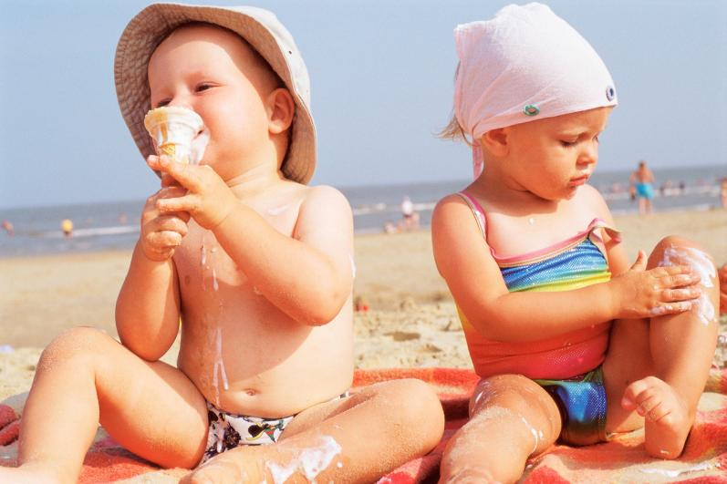

|  |  |  |  |  |  |  |
| --- | --- | --- | --- | --- | --- | --- |
| Agosto 2008 | | | | | | |
| lunedì | martedì | mercoledì | giovedì | venerdì | sabato | domenica |
|  |  |  |  | 1 | 2 | 3 |
|  |  |  |  |  |  |  |
| 4 | 5 | 6 | 7 | 8 | 9 | 10 |
|  |  |  |  |  |  |  |
| 11 | 12 | 13 | 14 | 15 | 16 | 17 |
|  |  |  |  | Assunzione della Vergine |  |  |
| 18 | 19 | 20 | 21 | 22 | 23 | 24 |
|  |  |  |  |  |  |  |
| 25 | 26 | 27 | 28 | 29 | 30 | 31 |
|  |  |  |  |  |  |  |
|  |  |  |  |  |  |  |
|  |  |  |  |  |  |  |

*Inserire qui un'eventuale didascalia o descrizione della/e foto.*

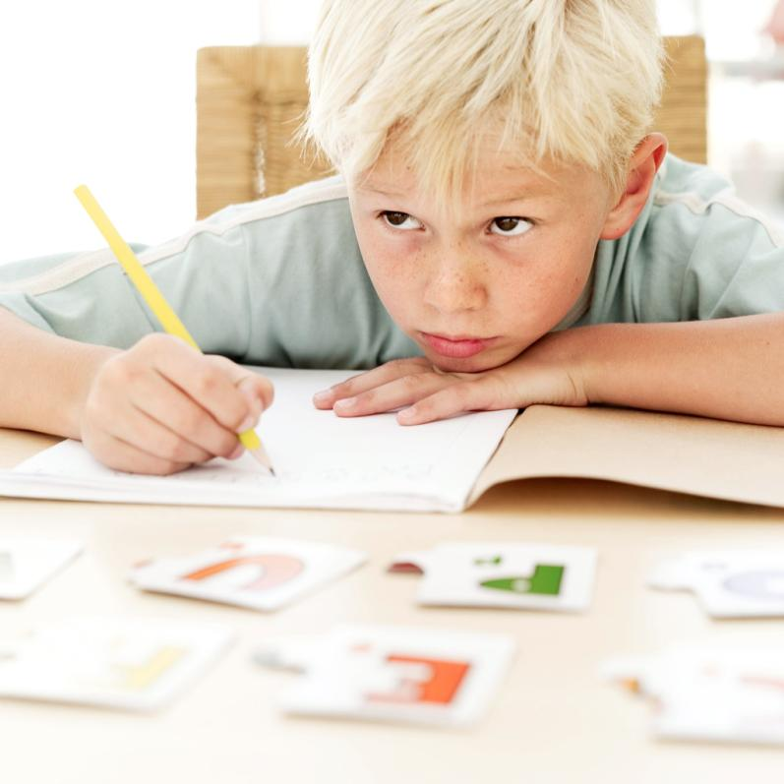

|  |  |  |  |  |  |  |
| --- | --- | --- | --- | --- | --- | --- |
| Settembre 2008 | | | | | | |
| lunedì | martedì | mercoledì | giovedì | venerdì | sabato | domenica |
| 1 | 2 | 3 | 4 | 5 | 6 | 7 |
|  |  |  |  |  |  |  |
| 8 | 9 | 10 | 11 | 12 | 13 | 14 |
|  |  |  |  |  |  |  |
| 15 | 16 | 17 | 18 | 19 | 20 | 21 |
|  |  |  |  |  |  |  |
| 22 | 23 | 24 | 25 | 26 | 27 | 28 |
|  |  |  |  |  |  |  |
| 29 | 30 |  |  |  |  |  |
|  |  |  |  |  |  |  |
|  |  |  |  |  |  |  |
|  |  |  |  |  |  |  |

*Inserire qui un'eventuale didascalia o descrizione della/e foto.*

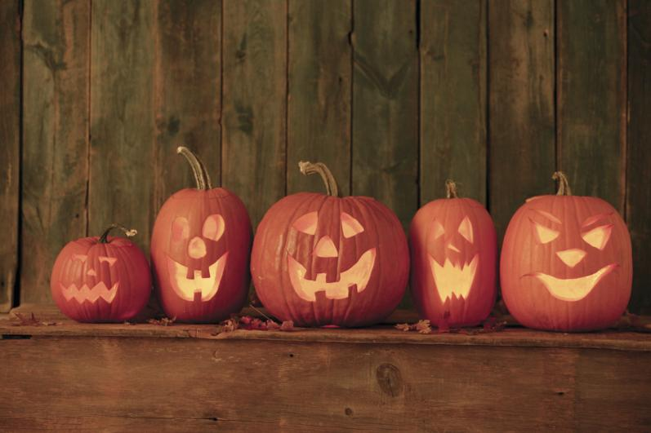

|  |  |  |  |  |  |  |
| --- | --- | --- | --- | --- | --- | --- |
| Ottobre 2008 | | | | | | |
| lunedì | martedì | mercoledì | giovedì | venerdì | sabato | domenica |
|  |  | 1 | 2 | 3 | 4 | 5 |
|  |  |  |  |  |  |  |
| 6 | 7 | 8 | 9 | 10 | 11 | 12 |
|  |  |  |  |  |  |  |
| 13 | 14 | 15 | 16 | 17 | 18 | 19 |
|  |  |  |  |  |  |  |
| 20 | 21 | 22 | 23 | 24 | 25 | 26 |
|  |  |  |  |  |  |  |
| 27 | 28 | 29 | 30 | 31 |  |  |
|  |  |  |  |  |  |  |
|  |  |  |  |  |  |  |
|  |  |  |  |  |  |  |

*Inserire qui un'eventuale didascalia o descrizione della/e foto.*

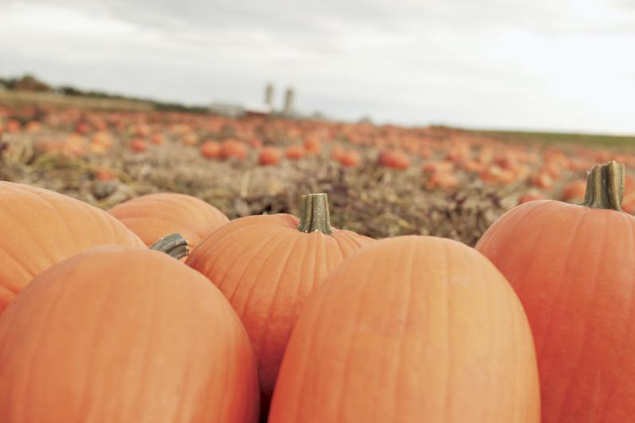

|  |  |  |  |  |  |  |
| --- | --- | --- | --- | --- | --- | --- |
| Novembre 2008 | | | | | | |
| lunedì | martedì | mercoledì | giovedì | venerdì | sabato | domenica |
|  |  |  |  |  | 1 | 2 |
|  |  |  |  |  | Tutti i Santi |  |
| 3 | 4 | 5 | 6 | 7 | 8 | 9 |
|  |  |  |  |  |  |  |
| 10 | 11 | 12 | 13 | 14 | 15 | 16 |
|  |  |  |  |  |  |  |
| 17 | 18 | 19 | 20 | 21 | 22 | 23 |
|  |  |  |  |  |  |  |
| 24 | 25 | 26 | 27 | 28 | 29 | 30 |
|  |  |  |  |  |  |  |
|  |  |  |  |  |  |  |
|  |  |  |  |  |  |  |

*Inserire qui un'eventuale didascalia o descrizione della/e foto.*

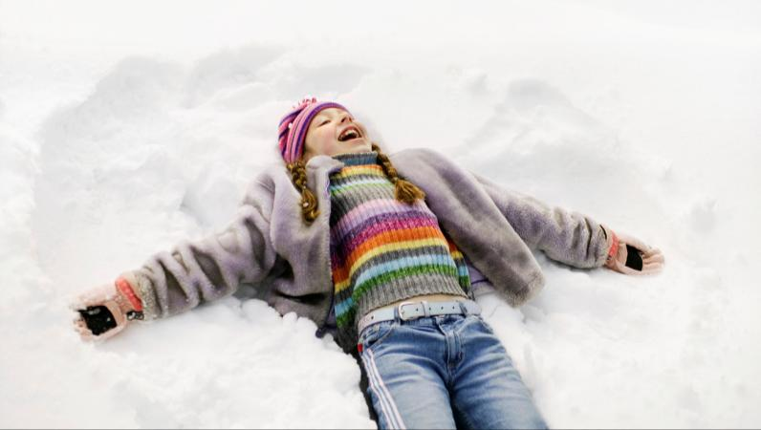

|  |  |  |  |  |  |  |
| --- | --- | --- | --- | --- | --- | --- |
| Dicembre 2008 | | | | | | |
| lunedì | martedì | mercoledì | giovedì | venerdì | sabato | domenica |
| 1 | 2 | 3 | 4 | 5 | 6 | 7 |
|  |  |  |  |  |  |  |
| 8 | 9 | 10 | 11 | 12 | 13 | 14 |
| Immacolata Concezione |  |  |  |  |  |  |
| 15 | 16 | 17 | 18 | 19 | 20 | 21 |
|  |  |  |  |  |  |  |
| 22 | 23 | 24 | 25 | 26 | 27 | 28 |
|  |  |  | Natale | Santo Stefano |  |  |
| 29 | 30 | 31 |  |  |  |  |
|  |  |  |  |  |  |  |
|  |  |  |  |  |  |  |
|  |  |  |  |  |  |  |